Приложение № 1 к приказу МАУ ИМЦ
от__________________ № ______
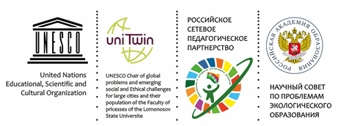

Положение
о Всероссийском конкурсе (с международным участием)
методических материалов для системы общего образования
«Литературные образы в экологическом образовании для
устойчивого развития»

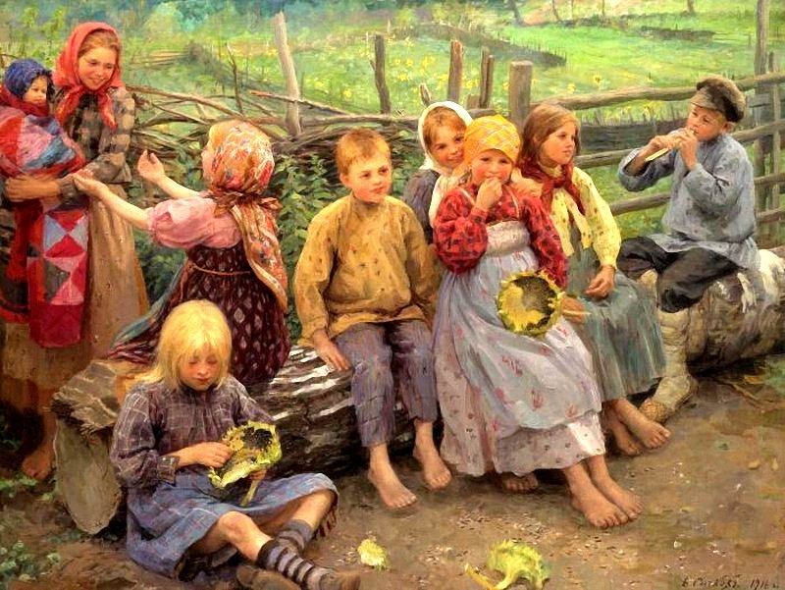
Художник Федот Васильевич Сычков

Дорогие друзья!

Всероссийский конкурс (с международным участием) методических материалов для системы общего образования «Литературные образы в экологическом образовании для устойчивого развития» (далее – Конкурс) направлен на привлечение внимания учителей (воспитателей, обучающихся и их родителей и др.) к мировоззренческому потенциалу содержания художественных произведений, открывающих для учащихся идеи устойчивого развития, в том числе идеи целостности окружающего мира, взаимосвязи экологических, социальных и экономических процессов и явлений, необходимости природного и культурного разнообразия, соблюдения меры изменения окружающей среды, учета дефицитных ресурсов, гармонизации развития общества и природы в рамках экологического императива (границ дозволенного ПРИРОДОЙ).
Предлагаем подобрать литературные образы из художественных произведений, которые отражают следующие идеи устойчивого развития («зеленые аксиомы»):
- Мера изменения окружающей среды и учета дефицитных ресурсов.
- Принципиальная возможность гармонии природы и общества на основе знания экологического императива и готовности учиться мудрости у природы.
- Общая среда, общая судьба и общая ответственность.
- Необходимость сохранения природного и культурного разнообразия как базовое условие выживания человечества и его устойчивого развития.
Конкурс предполагает, что педагогические работники (учитель, воспитатель и др.) вместе с детьми найдут литературный образ, откликающийся на одну из идей устойчивого развития («зеленых» аксиом»). И прокомментируют, есть ли в нем идеи устойчивого развития и как можно использовать его на занятии, в воспитательной работе.
Результатом Конкурса станет постерный комментарий (экологические очки) к литературному образу с позиции идеи устойчивого развития, размещенный в ВКсообществе «Учимся жить устойчиво!» по ссылке https://vk.com/public219420298

1. Общие положения.
1.1. Всероссийский конкурс (с международным участием) методических материалов для системы общего образования «Литературные образы в экологическом образовании для устойчивого развития» проводится в рамках реализации плана Российского сетевого педагогического партнерства «Учимся жить устойчиво в глобальном мире: Экология. Здоровье. Безопасность!».
1.2. Настоящее Положение определяет общий порядок организации и условия проведения Всероссийского конкурса (с международным участием) методических материалов для системы общего образования «Литературные образы в экологическом образовании для устойчивого развития» (далее - Конкурс).
1.3. Организаторами Конкурса выступают:
- Общественный совет Базовой организации СНГ;
- Научный совет по проблемам экологического образования Отделения общего среднего образования Российской академии образования;
- Российское сетевое педагогическое партнерство «Учимся жить устойчиво в глобальном мире: Экология. Здоровье. Безопасность!»;
- Партнерство кафедры ЮНЕСКО «Экологическое образование для устойчивого развития в глобальном мире»;
- МАОУ СОШ № 7 г.Когалым, опытно-экспериментальная площадка ФГБНУ «Институт стратегии развития образования», Приказ от 23.06.2023;
- МАУ информационно-методический центр г. Томска.
1.4. Мероприятие является платной образовательной услугой: «Сопровождение педагогических и руководящих работников в конкурсах и мероприятиях сверх услуг, финансируемых бюджетом» (Всероссийский конкурс (с международным участием) методических материалов для системы общего образования «Литературные образы в экологическом образовании для устойчивого развития»).

2. Цель Конкурса - актуализация профессионального интереса педагогических работников и учебного интереса обучающихся к идеям устойчивого развития и педагогически адаптированным формам их предъявления в виде литературных образов («зеленые аксиомы»).

3. Участники Конкурса
3.1. Участниками конкурса являются педагогические работники ДОО, ООУ, УДО (совместно с обучающимися и их законными представителями).
3.2. Возраст и количество участников не ограничен. (Одна заявка - один командный диплом или сертификат участника).
3.3. На одну коллективную заявку допускается участие в Конкурсе до 4-х педагогов.

4. Организация Конкурса
4.1. Организацию и проведение Конкурса осуществляет оргкомитет (он же жюри), утвержденный приказом муниципального автономного учреждения информационно-методического центра г. Томска.
4.2. Оргкомитет обеспечивает равные условия всем участникам Конкурса.
4.3. В состав оргкомитета и жюри входят методисты информационно-методического центра, представители партнерства кафедры ЮНЕСКО «Экологическое образование для устойчивого развития в глобальном мире», высококвалифицированные педагоги, Актив Российского сетевого педагогического партнерства «Учимся жить устойчиво в глобальном мире: Экология. Здоровье. Безопасность!».
4.4. Жюри Конкурса осуществляет проверку и оценку конкурсных материалов, определяет победителей и призеров в соответствии с настоящим Положением.

5. Условия и сроки проведения Конкурса.
5.1. Срок приема конкурсных работ – с 16 октября по 30 ноября 2023 г.
5.2. Сроки подведения итогов конкурса – 15 декабря 2023 г.
5.3. Конкурсные работы не рецензируются и не возвращаются. Материалы победителей Конкурса будут размещены в сети Интернет с указанием авторства.

5.4. Критерии оценивания конкурсных материалов:
5.4.1. Соответствие содержания конкурсной работы одной из идей устойчивого развития:
- Мера изменения окружающей среды и учета дефицитных ресурсов.
- Принципиальная возможность гармонии природы и общества на основе знания экологического императива и готовности учиться мудрости у природы.
- Общая среда, общая судьба и общая ответственность.
- Необходимость сохранения природного и культурного разнообразия как базовое условие выживания человечества и его устойчивого развития.
5.4.2. Наличие комментария, отражающего:
- как идея устойчивого развития раскрывается за счет художественного образа;
- на формирование каких ценностей, ценностных отношений направлена работа с этим литературным образом?
5.5. Номинации Конкурса:
- Сказки коренных народов России;
- Литературные образы (старшие классы);
- Литературные образы (младшие классы);
- Литературные образы (основная школа);
- Литературные образы (детский сад).
5.6. Формат конкурсной работы: видеоролик или Постер (представляет собой один pdf. файл, размер файла – не более 20 Мб, в котором содержится презентация до 7 слайдов, включая слайд с названием доклада).
5.7. Требования к представлению постерного комментария к литературному образу:
5.7.1. Общее требование к оформлению постерного комментария – ясное и четкое представление ключевых тезисов по заявленной автором идее устойчивого развития.
5.7.2. В качестве иллюстрации практического опыта работы с литературным образом авторы могут использовать диаграммы, таблицы, фотографии, рисунки. Основной текст постера должен быть информативным, но не перегруженным второстепенной информацией; рисунки (таблицы, графики и др.) должны сопровождаться исчерпывающей краткой поясняющей информацией. В комментариях представляются результаты практической работы автора.
5.7.3. Разделы постера:
Слайд 1: заголовок, включающий название идеи устойчивого развития и художественного произведения, ФИО и место работы/учебы авторов, сотовые, электронные адреса авторов;
Слайд 2: актуальность, цели и задачи выполненной работы;
Слайд 3: методика / изложение содержания работы;
Слайд 4: результаты;
Слайд 5: информация о внедрении в практическую деятельность / перспективах развития / выводы;
Слайд 6: литература, вебинары.
Презентация для оформления постерного комментария прилагается.

5.7.4. Одобренные к показу постеры будут размещены на сайте http://partner-unitwin.net/ и ВК по ссылке https://vk.com/public219420298.
  - Требования к видеоролику.
    - На Конкурс предоставляются
- видеоролики, снятые (созданные) любыми доступными средствами, созданные на основе постерного комментария к литературному образу;
- презентация (постерный комментарий);
    - Формат видео: avi, mp4.
    - Минимальное разрешение видеоролика – 720x480 (12:8 см).
    - Продолжительность видеоролика – до 3-х минут.
    - Видеоролики должны быть оформлены информационной заставкой с именем и фамилией автора (-ов).
    - Использование при монтаже и съёмке видеоролика специальных программ и инструментов – на усмотрение участника.
    - В ролике могут использоваться фотографии. Если в ролике фото обучающихся, то необходимо письменное согласие родителей.
    - На Конкурс не принимаются ролики рекламного характера, оскорбляющие достоинство и чувства других людей, не укладывающиеся в тематику Конкурса.

6. Алгоритм участия в Конкурсе.
  - Внимательно прочитайте идеи устойчивого развития (неполный перечень, см. п. 5.4.1):
- Мера изменения окружающей среды и учета дефицитных ресурсов.
- Принципиальная возможность гармонии природы и общества на основе знания экологического императива и готовности учиться мудрости у природы.
- Общая среда, общая судьба и общая ответственность.
- Необходимость сохранения природного и культурного разнообразия как базовое условие выживания человечества и его устойчивого развития.
  - Соотнесите идею устойчивого развития с литературным образом художественного произведения. Прокомментируйте, как можно работать с детьми на занятии, воспитательном мероприятии по освоению идеи устойчивого развития.
  - Запишите свой комментарий в виде видеоролика или постерного комментария. Обязательно в начале ролика (слайда) необходимо представиться (озвучить класс, группу, детский сад, школу, УДО, регион, населенный пункт).

- Финансовые условия участия в Конкурсе.
  - Участие в Марафоне платное - 1000 рублей на одну заявку (допустимо участие в Конкурсе до 4-х педагогов).
  - Документы, на основе которых осуществляются платные услуги, размещены на сайте http://partner-unitwin.net. Дополнительно будет сделана рассылка документов (заявление, договор, акт, согласие на обработку персональных данных).
  - Для регистрации участника Конкурса необходимо:
Шаг 1. Оплатить участие по реквизитам, указанным в квитанции, до 30 ноября 2023 г., оплату можно произвести онлайн через Сбербанк по реквизитам, указанным в квитанции, далее – сохранить чек об оплате. Если от образовательной организации несколько участников (несколько заявок), можно оплатить одним чеком, а затем откопировать по количеству заявок и приложить к каждому пакету документов.
ВНИМАНИЕ! При оплате онлайн быть внимательным при выборе получателя платежа выбирать МАУ ИМЦ ГОРОДА ТОМСКА!
Шаг 2. Скачать и заполнить документы (договор, акт, заявление и согласие на обработку персональных данных) СИНЕЙ пастой, НЕ проставляя и НЕ изменяя даты, не допускаются исправления. Если заявка коллективная, то заполняет документы один (на ваш выбор) педагог.
Шаг 3. Заполнить и отправить ЗАЯВКУ в формате Word (приложение), ролик или (постер – документ в формате pdf., размер – не более 20 Мб), скан (фото) чека об оплате в оргкомитет на электронную почту vega_2005_11@mail.ru с пометкой в теме письма «ЛИТЕРАТУРНЫЕ ОБРАЗЫ».
Если видеоролик не отправляется по электронной почте, то можно его закачать на облачное хранилище данных (Яндекс диск, hdd.ru и др., не YouTube!) и отправить ссылку.
Шаг 4. Для участников регионов РФ, кроме города Томска, Северска, приложить скан чека об оплате и отправить по почте РФ оригиналы всех заполненных документов, не скрепляя листы между собой (договор, акт, заявление, согласие на обработку персональных данных, чек об оплате) в срок до 30 ноября 2023 г. по адресу: 634041, г. Томск, ул. Киевская 89.
На конверте в графе КОМУ – написать МАУ ИМЦ (организация)! для Лалетиной Марины Викторовны. В электронном виде (сканы) документы НЕ отправлять.

Если пакет документов отправлен заказным письмом, то необходимо по электронному адресу: ooa555@yandex.ru сообщить номер трека и дату отправления.

Внимание!
Всем участникам из города Томска и Северска, Томского района заполненный пакет оригиналов документов (договор, акт, заявление, согласие на обработку персональных данных, чек об оплате) необходимо привезти до 30 ноября 2023 г. по адресу: г. Томск, ул. Киевская 89, понедельник-пятница с 9.00-13.00, 14.00-17.00 (звонок на входе).

- Награждение победителей и призёров
Победители и призёры Конкурса награждаются дипломами. Трем победителям будут отправлены призы.

Контактная информация:
Осипова Оксана Александровна: ooa555@yandex.ru, 8-952-892-54-40
Пустовалова Вега Вадимовна: vega_2005_11@mail.ru

Приложение

В случае индивидуального участия в Конкурсе, необходимо заполнить заявку в соответствии с образцом

ФИО участника | Должность  (с маленькой строчной буквы) | Класс  (возрастная группа) | Наименование образовательной организации (место работы), регион | Номинация | Электронный адрес  (на который будет отправлен сертификат) | Контактный телефон
Иванова Любовь Владимировна | учитель | 8 класс | МАОУ № 246,  г. Самара | Литературные образы (младшие классы)
Сидорова Ольга Павловна | учитель | 8 класс | МАОУ № 246,  г. Самара | Литературные образы (старшие классы)
*Если от образовательной организации несколько участников (при условии индивидуального участия каждого педагога), необходимо указать в отдельных строках данные каждого участника.

Если образовательная организация направляет коллективную заявку на участие педагогов в Конкурсе (до 4-х максимум), то необходимо заполнить заявку в соответствии с образцом:
ФИО участника | Должность  (с маленькой строчной буквы) | Класс(возрастная группа) | Наименование образовательной организации (место работы), регион | Номинация | Электронный адрес  (на который будет отправлен сертификат) | Контактный телефон
Иванова Любовь Владимировна  Сидорова Ольга Павловна  Максимова Вера Петровна | учитель  учитель  педагог-психолог | 8 класс | МАОУ № 246,  г. Самара | Литературные образы (младшие классы)

